Pemrogaman WEB # Tugas 6  
Koneksi PHP dengan Database MySQL



Dibuat Oleh :

Nama : Muhamad Faisal Halim

NIM : 19.240.0163

Kelas : 4P43

Mata kuliah : Pemrogaman Web

Sekolah Tunggu Manajemen informatika dan Komputer

Widya Pratama Pekalongan

Jl. Patriot No. 25 Pekalongan Utara

Langkah - langkah

1. setelah melakukan praktikum untuk latihan lanjut ke pembuatan tugas latuhan sesuai dengan ketentuan.
2. disini saya membuat struktur priject seperti berikut, dengan 3 file yaitu **config** untuk menyimpak konfigurasi database (menyimpan koneksi), **index**, menampilkan tabel dari database, dan **insert** untuk menginputkan data kedalam database, file *insert belum di pelajari, tapi demi mempermudah testing untuk menampilkan data, jadi saya buat*.  
   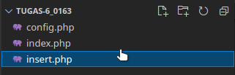
3. pada dile config, buat koneksi dengan menggunakan fungsi bawaan php yaitu mysqli_connect.   
   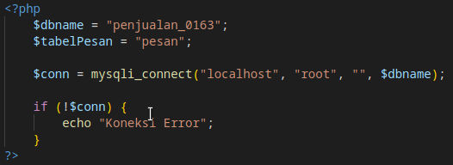
4. pada file index.php bagian atas buat kode php seperti berikut  
   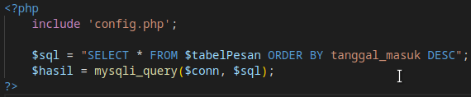  
   order by tanggal_masuk DESC, digunakan untuk mengurutkan berdasarkan tanggal terbaru, **ini adalah kettentuan tugas nomor 4**. [Selengkapnya tentang DESC](https://www.dumetschool.com/blog/cara-mengurutkan-data-berdasarkan-kondisi-tertentu-di-mysql)
5. buat struktur tabel yang akan digunakan untuk menampilkan data yang diambil dari database.  
   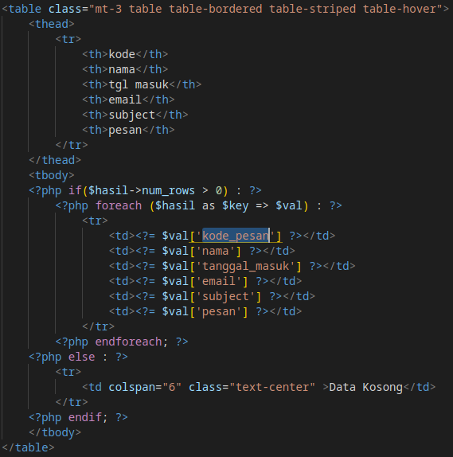
6. pada file yang saya buat, menggunakan foreach sebagau looping datanya, karena saya pikir lebih mudah dan terbiasa menggunakannya.  
   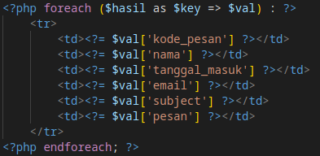
7. pada database saya sudah memiliki 5 contoh data yang masing-masing berbeda kode_pesan karena itu primary dan berbeda tanggal_masuk **untuk menyelesaikan ketentuan tugas nomor 4**.  
   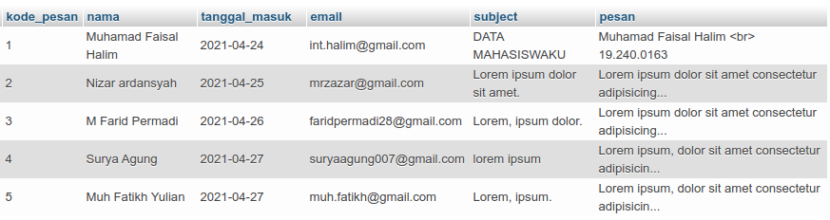
8. secara default, daya ketika di ambil akan mengurutkan secara [ASCENDING (ASC)](https://www.media-info.id/2020/03/tutorial-mengurutkan-data-dengan-asc-dan-desc-di-mysql.html" \l ":~:text=ASC%20adalah%20singkatan%20dari%20ASCENDING,angka%2099%20ke%20angka%201.).
9. namun karena ketentuan tugas nomor 4, maka ketika data di tampilkan akan seperti ini.   
   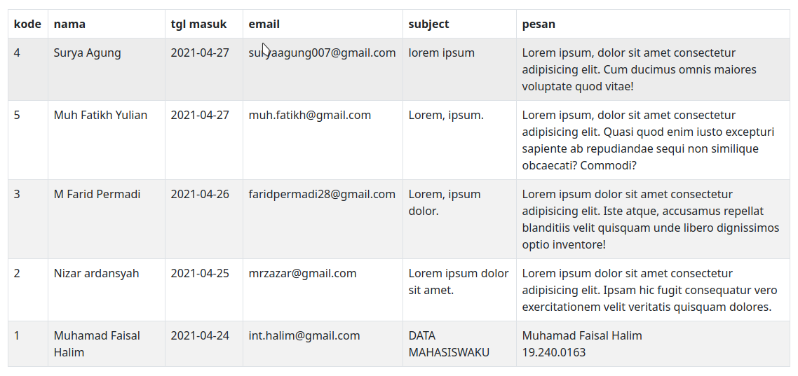  
   semuanya diurutkan berdasarkan tanggal terlebih baru dahulu ke tanggal lama.
10. selesai.
11. karena insert belum di ajarkan tidak saya masukan kedalam laporan. namun akan tetap saya lampirkan outputnya di sesi output dibawah.

Output

Index.php --> menampilkan data dari database

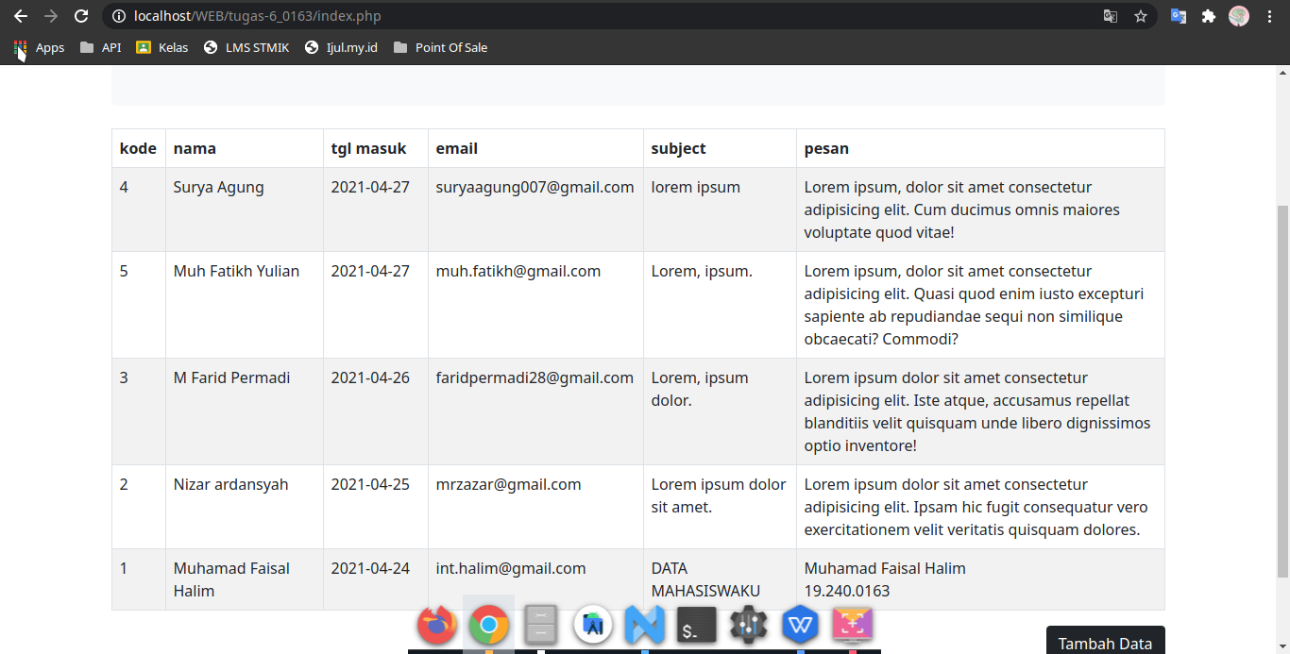

Insert.php --> menginputkan data kedalam database.

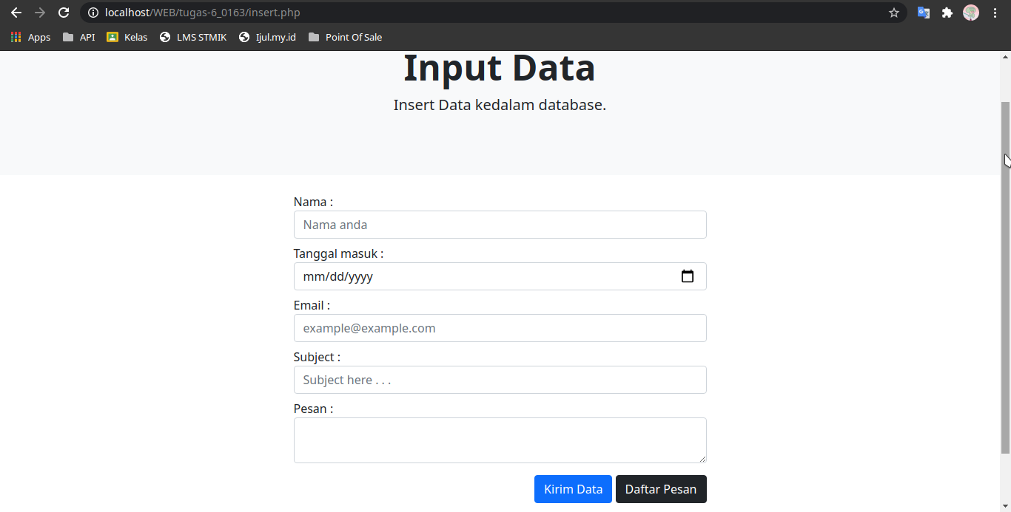

dan file config.php --> ketika konksi ke database tanpa masalah

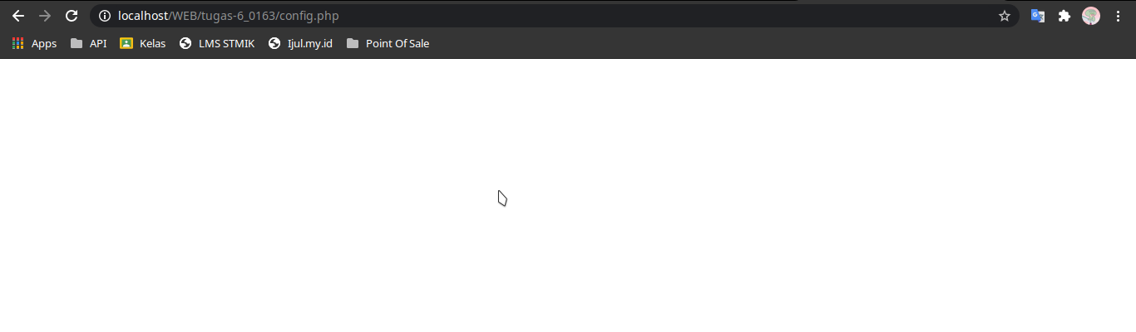

dan masalah koneksi ke database.

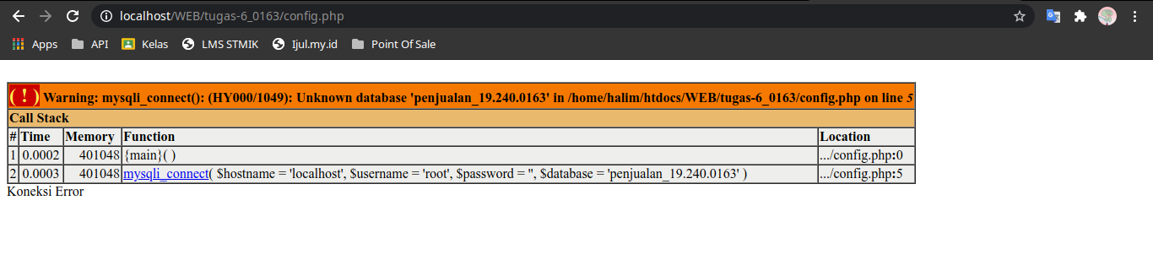

Kode

[My GitHub](https://github.com/halimkun/kuliahku/tree/main/SMT%204/WEB%20Progaming/Tugas/%236/tugas-6_0163)